大唐新能源技术有限公司
测试省烟雾风场风电场
风机异常检测数据分析报告

大唐新能源技术有限公司
2026年08月

摘 要
为及时发现测试省烟雾风场风电场（WD机型）机组运行异常与亚健康状态，基于SCADA分钟级（近90天滚动窗口）与秒级数据，对风速-功率、偏航与扭缆、变桨、控制参数、气动性能五个模块共15个功能诊断项开展异常检测。本次共检测2台机组，发现功能诊断异常风机1台，功能诊断异常点3个，综合异常率50.00%，同时单独统计数据感知异常。
报告内容包括数据源与数据粒度说明、数据感知异常分析、检测结果总览、各检测模块详细分析（分析内容与可视化、现象描述、原因分析、排查建议）、重点风机专项分析以及结论与建议，并对检测结果的字段含义、输出目录与数据库存储进行了说明。
数据感知异常指SCADA测点数据本身异常（含数值长期不变的数据冻结），不参与功能诊断异常判定；功能诊断异常指各功能诊断项基于有效数据计算的运行功能异常。检测结果仅表示统计意义上的运行偏离，需结合现场检查与人工复核确认。

关键词：异常检测；数据感知异常；功能诊断异常；数据冻结；SCADA；90天窗口；秒级数据；功率曲线；偏航；变桨；气动性能
目 录

1 前言 4
1.1 项目背景 4
1.2 检测范围 4
1.3 相关说明 4
2 依据与检测方法 5
2.1 引用标准 5
2.2 数据源与数据粒度 5
3 数据收集与质量 7
3.1 数据感知异常说明 7
3.2 数据感知异常类型 7
3.3 数据感知异常统计 8
4 检测结果总览 8
4.1 检测概况 8
4.2 按功能诊断项统计 9
4.3 机组异常汇总 9
4.4 重点异常机组 9
5 检测模块详细分析 9
5.1 风速-功率异常 9
5.2 偏航与扭缆系统异常 13
5.3 变桨系统异常 18
5.4 控制参数异常 23
5.5 气动性能异常 30
6 重点风机专项分析 35
6.1 重点机组专项分析 35
7 结论与建议 36
7.1 检测结论 36
7.2 整改建议 36
7.3 后续工作 36

大唐测试省能源有限公司
测试省烟雾风场风电场风机异常检测数据分析报告

前言

项目背景
烟雾风场用于模板渲染校验。。基于SCADA分钟级与秒级数据，对测试省烟雾风场风电场（机型：WD，检测台数：2台）开展风机异常检测数据分析。检测覆盖风速-功率、偏航与扭缆、变桨、控制参数、气动性能五个模块共15个功能诊断项（含静态偏航误差、偏航次数、最小桨距角3个新增功能诊断项），识别机组功能诊断异常与数据感知异常，为现场检修、技改与健康评估提供数据支撑。
本次检测日期为2026-08-24。分钟级检测基于近90天滚动窗口（scada/90days）数据，秒级检测（偏航、扭缆、变桨一致性、静态偏航误差、偏航次数）基于秒级数据（scada/seconds），其中静态偏航误差取近14天秒级数据。

检测范围
本次检测覆盖全场2台机组，共15个功能诊断项，功能诊断项清单与数据粒度见表2-1。主要数据源包括SCADA分钟级数据、秒级数据、台账数据（机型参数、风场配置、空气密度）与状态打标数据；测点缺失或覆盖率不足的功能诊断项自动跳过或输出低置信/数据不足结果。

相关说明
本报告由异常检测系统自动生成初稿，检测结果需结合现场实际与人工复核确认。
术语约定：数据感知异常指SCADA测点数据本身异常（含数值长期不变的数据冻结），不参与功能诊断异常判定；功能诊断异常指各功能诊断项基于有效数据计算的运行功能异常。
异常判定为统计意义上的运行偏离，不等同于设备故障；异常分数仅用于确定优先排查顺序。
数据完整度与覆盖率指标仅用于判定门槛和说明文字，不写入数据库。

依据与检测方法

引用标准
下列文件对于本报告的应用是必不可少的，但不限于这些。引用文件以最新版本（包括所有的修改单）适用于本报告。
IEC 61400-12-1:2017 《风力发电机组功率曲线测试》
IEC 61400-26-2:2014 《基于发电量的可利用率》
GB/T 18451.2-2012 《风力发电机组功率特性测试》
DL/T 793-2012 《发电设备可靠性评价规程》
NB/T 31045—2013 《风电场运行指标与评价导则》

数据源与数据粒度
各功能诊断的数据源按业务需求确定：分钟级数据用于宏观性能、长期趋势与2/3区控制协调类诊断；秒级数据用于偏航、扭缆、变桨一致性等瞬态过程诊断。各功能诊断项数据源及原因见表2-1。
表2-1 数据源与数据粒度
模块 | 功能诊断名称 | 数据源 | 数据使用原因
风功率 | 风功率曲线检测（近90日） | 分钟级 | IEC 61400-12-1标准规定；叶轮转动惯量导致秒级风速与功率存在动态滞后，分钟级可平滑湍流、精准评估宏观发电性能
风功率 | 风功率散点检测 | 分钟级 | 分钟级能过滤瞬态噪声，清晰识别偏离设计功率曲线的异常散点带
偏航系统 | 偏航检测 | 秒级 | 偏航动作（启停、抱闸、解缆）为秒级瞬态过程，分钟级会漏检跳变/卡顿
偏航系统 | 扭缆检测 | 秒级 | 解缆动作瞬态，秒级数据可精准跟踪扭缆开关动作与位移变化
偏航系统 | 静态偏航误差检测（新增） | 秒级 | 用秒级高频数据拟合湍流风向与机舱姿态角，识别静态零位误差，避免分钟平均掩盖偏航滞后
偏航系统 | 偏航次数检测（新增） | 秒级 | 基于偏航动作状态测点统计偏航次数；仅测点可用且覆盖率≥30%时输出，否则低置信
变桨系统 | 变桨一致性检测 | 秒级 | 变桨执行器响应快，三支叶片持续秒级角差会增加不平衡气动载荷，分钟级平均会抹平瞬态角差
变桨系统 | 变桨协调检测 | 分钟级 | 评估额定风速以上变桨与转速/功率控制的宏观协调性
变桨系统 | 最小桨距角检测（新增） | 分钟级 | 评估额定风速以下叶片是否精准停靠在理论开桨零位，该参数为长时间固定设置值
运行状态 | 降载检测 | 分钟级 | 降载为调度指令行为，通常持续数分钟至数小时，分钟级足以识别
运行状态 | 运行状态检测 | 分钟级 | 工况级功率-转速-桨距耦合模式在分钟级已充分体现
运行状态 | 电能质量检测 | 分钟级 | 评估10分钟/2小时/24小时窗口的电压、无功与功率因数长期趋势
气动性能 | TSR检测 | 分钟级 | 秒级风速突变时转速响应滞后会出现非物理虚高值，分钟级可过滤瞬态干扰
气动性能 | CP检测 | 分钟级 | CP反映宏观空气动力学效率，分钟级可消除湍流脉动与转动惯量相位差
气动性能 | TSR-CP联合分布检测 | 分钟级 | TSR-Cp耦合退化是缓变趋势，分钟级判别力足够
分钟级检测统一使用近90天滚动窗口数据（scada/90days），功率曲线与散点参考曲线直接基于该窗口计算；90天数据缺失时回退至30天并记录告警。
秒级检测保留原始时间戳，不做重采样与全局回填，按数据覆盖率门槛判定，避免用填充数据污染偏航、扭缆、变桨一致性等瞬态过程分析。
检测前对数据进行状态打标与数据感知校验；数据感知异常（含数值长期不变的数据冻结）不参与功能诊断异常判定，数据冻结识别阈值与处理方式见第3章。数据完整度与覆盖率指标仅用于判定门槛和说明文字，不写入数据库。

数据收集与质量

数据感知异常说明
数据感知异常指SCADA测点数据本身异常（如测点值越界、长时间不变、风速-功率或转速-扭矩逻辑不匹配等），由状态打标模块在检测前先行识别。存在数据感知异常的时段不参与对应功能诊断项的功能诊断异常判定，避免以异常数据得出错误结论。
数据感知异常按功能诊断项关联测点过滤：仅当某功能诊断项关心的测点存在数据感知异常时，该时段才计入该功能诊断项的数据感知异常结果。

数据感知异常类型
数据感知异常类型编码及关联测点见表3-1。
表3-1 数据感知异常类型与关联测点
类型编码 | 关联测点 | 异常说明
1（d_val_power） | 功率类测点（p_active等） | 功率值越界
2（d_val_wind） | 风速类测点（wind_spd等） | 风速值越界
3（d_val_pitch） | 桨距类测点（pitch_ang_act_1/2/3等） | 变桨值越界
4（d_val_spd） | 转速类测点（rotor_spd/main_shaft_spd/gen_spd） | 转速值越界
5（d_val_torque） | 扭矩类测点（actual_torque等） | 扭矩值越界
6（d_logic_wind_pwr） | 风速、功率组合 | 风速-功率逻辑异常
7（d_logic_torque_pwr） | 转速、扭矩组合 | 转速-扭矩逻辑异常
8（d_freeze） | 功能诊断项关联测点 | 数值长期不变（数据冻结）

数据感知异常统计
各机组数据感知异常统计见表3-2、图3-1。数据完整度（覆盖率、最大缺口等）仅用于判定门槛与说明文字，不写入数据库。
图3-1 各机组数据感知异常分布

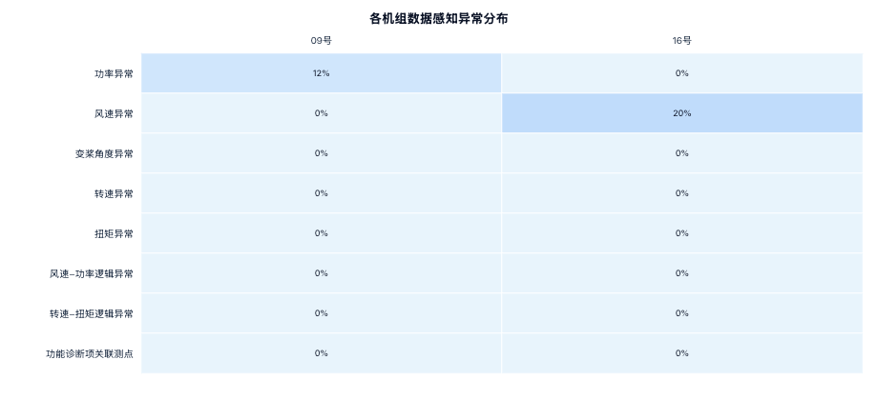

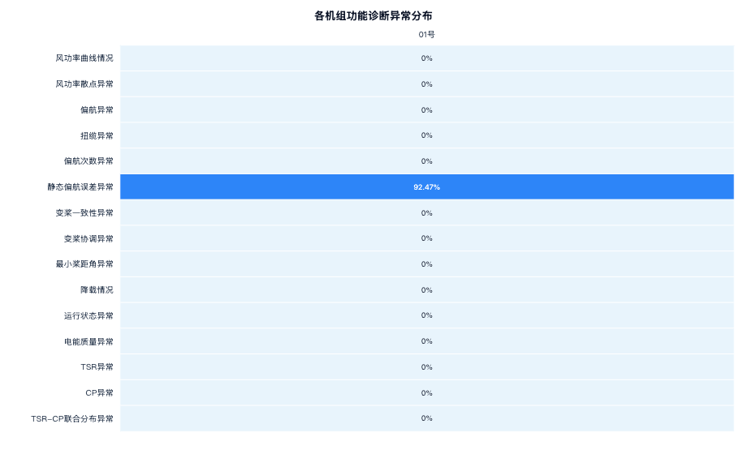
表3-2 各机组数据感知异常统计
风机名称 | 异常类型 | 占比（%）
111 | 风速异常 | —

检测结果总览

检测概况
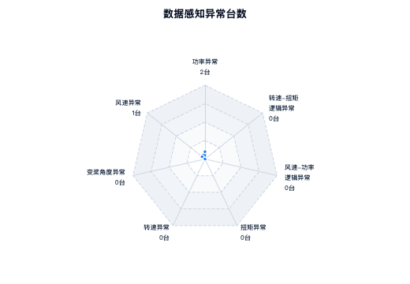
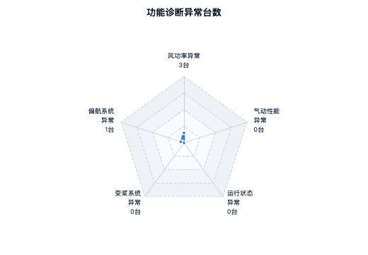
本次共检测2台机组、15个功能诊断项，发现功能诊断异常风机1台，功能诊断异常点3个，综合异常率50.00%，涉及1个检测模块；数据感知异常（含数据冻结）单独统计，详见第3章。按功能诊断项统计结果见表4-1。

按功能诊断项统计
表4-1 按功能诊断项异常统计
功能诊断项 | 所属模块 | 数据粒度 | 异常风机数 | 异常点数 | 平均异常率
静态偏航分析 | 偏航与扭缆 | 见表2-1 | 1 | 3 | 12.00%

机组异常汇总
全场各机组异常汇总见表4-2。
表4-2 机组异常汇总表
风机名称 | 异常功能诊断项数 | 异常点数 | 异常率 | 主要异常类型
111 | 1 | 3 | 12.00% | 静态偏航分析

重点异常机组
综合异常点数与功能诊断项命中数，建议优先关注以下机组：111。各功能诊断项的具体情况见第5章，重点机组专项分析见第6章。

检测模块详细分析
本章按检测模块对各功能诊断项（功能诊断异常）的分析内容与可视化结果、现象描述、原因分析与排查建议进行说明。异常机组清单表中的数据由系统自动生成，现象与原因需结合现场复核后确认。

风速-功率异常

偏航与扭缆系统异常
5.2.1 静态偏航分析（yaw_static）
（1）分析内容与可视化
监测机组偏航角的变化范围、变化速率与长时间不动作情况，识别偏航角越限、突变或偏航系统卡滞等异常。
图5-5 全场静态偏航分析检测汇总

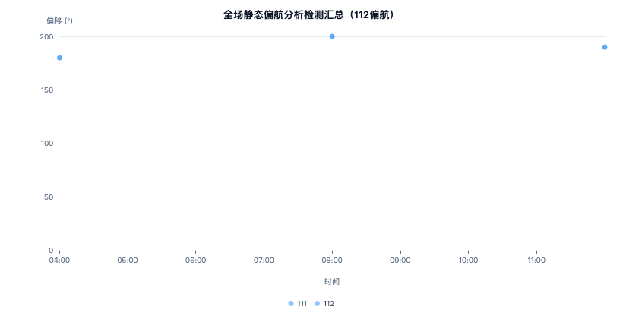

图5-6 静态偏航分析（yaw_static）

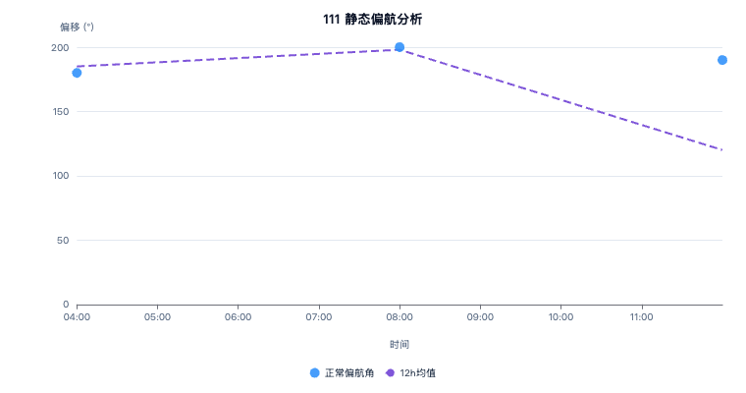
表5-3 静态偏航分析异常机组清单
风机名称 | 异常点数 | 异常率/数值 | 数据感知异常类型
111 | 3 | 12.00%
（2）现象描述
本次检测中，偏航检测共识别异常机组1台，占检测机组的%；主要表现为偏航角越限、突变或长时间不动作，机组明细见表5-3、图5-6。
（3）原因分析
偏航角异常通常与偏航编码器或风向标偏差、偏航制动器及驱动机构故障、控制参数设置不当等因素有关，需结合现场检查确认。
（4）排查建议
建议检查偏航编码器、风向标、偏航制动器及对风控制参数，对异常机组进行现场复核。

变桨系统异常

控制参数异常

气动性能异常

重点风机专项分析

重点机组专项分析
111机组专项分析
表6-1 111机组检测结果明细
功能诊断项 | 异常点数 | 异常率/数值 | 数据感知异常类型
静态偏航分析 | 3 | 12.00%
图6-1 111机组各功能诊断项异常分布

结论与建议

检测结论
本次异常检测覆盖2台机组、15个功能诊断项，共发现功能诊断异常风机1台，功能诊断异常点3个。

整改建议
针对检测发现的问题与系统运行情况，提出以下整改建议（按优先级排序）：
P0（紧急）：对静态偏航误差绝对值大于3°的机组进行偏航校正，误差超过10°时分阶段校正并复核；校正后积累2~3周数据验证效果。
P1（重要）：对最小桨距角漂移超限的机组开展2区开桨零位标定与变桨传感器检查。
P1（重要）：推动偏航动作状态测点（cw/ccw）规范接入与数据治理，提升偏航次数检测的覆盖率与置信度。
P2（重要）：加强秒级数据完整度与缺口治理，静态偏航误差、偏航次数在覆盖率低于30%时输出数据不足/低置信，应优先补齐数据链路。
P2（重要）：对数据冻结（类型8）高发的机组与测点开展传感器、采集链路专项排查。
P3（一般）：保障90天分钟级数据链路，90天文件缺失回退30天时记录告警并核对结果一致性。
P4（建议）：异常检测统计数据接入健康评估模型，按周评估并联动告警。
P5（建议）：建立按风场粒度的异常率监控告警，识别异常数暴增/突降事件并及时响应。

后续工作
对重点机组开展现场检查与数据复核，验证检测结论；完成整改后积累2-3周数据，重新运行检测以验证整改效果。
根据新增数据持续迭代模型，定期评估误报/漏报情况；结合健康评估按周评估机制，将异常检测统计数据作为健康评估输入源之一。

